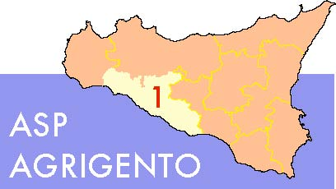
Servizio Sanitario Nazionale
Regione Siciliana
Azienda Sanitaria Provinciale di Agrigento
Tel. 0922 407111 * Fax 0922 401229
P.Iva e C.F. 02570930848
******
STRUTTURA

Il/La dipendente _________________________________________________________ matr. ________ qualifica ___________________________nato/a il _______________ a _________________________
È AUTORIZZATO/A
a recarsi in missione a _____________________________ presso _________________________ il giorno ___________________ per __________________________________________________ servendosi del mezzo Aziendale Proprio targato _____________________
Il sottoscritto dichiara di esonerare l’Azienda Sanitaria Provinciale di Agrigento da ogni responsabilità derivante dall’uso del mezzo proprio, ai sensi del comma 2 dell’ art. 15 Legge 18 Dicembre 1973 n. 836.

Visto Responsabile U.O.  Timbro e Firma  (eventuale)  ……………………… |  | Timbro e Firma di autorizzazione  (Vedi direttiva)  …………………..
Il sottoscritto eseguita la missione come sopra, DICHIARA di essere partito alle ore __________ del giorno ___________________ e di essere rientrato alle ore __________ del giorno ___________________ effettuando Km. ___________ e CHIEDE la liquidazione della relativa indennità nonché il rimborso delle spese sostenute di € ______________ come da documentazione allegata.
IL RICHIEDENTE
……………………………
LIQUIDAZIONE
a) | Indennità chilometrica per viaggi effettuati con mezzo proprio: Km ___________ x € ____________ | € | _____________________
b) | Indennità di trasferta ore ____________ x € ____________ | € | _____________________
c) | Spese sostenute (vedi distinta allegata) | € | _____________________
c) | Altro (vedi specifica allegata) | € | _____________________
 | TOTALE INDENNITÀ E SPESE | € | _____________________

___________________, lì __________ |  | IL DIRIGENTE AMMINISTRATIVO

